Интегрированный урок математики и истории и культуры Санкт-Петербурга 2 класс
по теме «Устные приёмы сложения и вычитания чисел в пределах 100».

Цели урока:
-Математическое развитие учащихся, формирование способности к продолжительной умственной деятельности.
-Освоение начальных математических знаний, формирование умения решать учебные и практические задачи средствами математики.
-Воспитание критичности мышления, интереса к умственному труду.

Задачи урока:
– совершенствовать вычислительные навыки и умение решать задачи.
– начать знакомство с объектом Всемирного природного и культурного наследия Санкт-Петербурга.

Планируемые результаты:
-учащиеся научатся применять правила сложения и вычитания при устных вычислениях,
-планировать, контролировать и оценивать учебные действия в соответствии с поставленной задачей и условиями её выполнения,
- соотносить свои знания с заданием, которое нужно выполнить,
-оценивать себя и товарищей.

Оборудование: презентация со слайдами, индивидуальные задания у учащихся, раздаточный материал.

Ход урока:
1.Приветствие, создание положительного эмоционального настроя.
Давайте улыбнемся друг другу! Я рада видеть ваши улыбки и думаю, что сегодняшний урок принесет нам всем радость общения. Успехов вам!
2.Прогностическая самооценка
Составим прогноз вашей личной деятельности. Нарисуйте шкалу самооценки и спрогнозируйте на ней активность и правильность.
3.Актуализация имеющихся знаний, постановка проблемы.
У нас необычный урок – путешествие по нашему городу. Сегодня на уроке нам потребуется высокая работоспособность, так как мы сразу будем осваивать знания по двум предметам – математике и истории и культуре Санкт-Петербурга.
- Посмотрите на математические выражения 30-18=12
и сформулируйте тему урока (устные вычисления). 2+25=27
Какие знания и умения нам понадобятся? 46-30=16
Разделите выражения на группы, найдите значение 21+10=31
суммы, разности.
Значения выражений – говорящие петербургские числа.
Они расскажут нам об основателе нашего города – Петре I. (слайд №1)
- Для путешествия выбираем девиз:
Наблюдай и восхищайся! Изучай и береги!

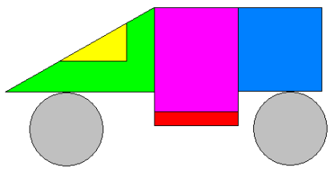
Мы будем путешествовать на машине времени. Что необычно в ней? (состоит из геометрических фигур) (слайд№2)
Назовите их. Какие фигуры лишние? Что общего между всеми остальными?
Как называется наша машина времени? (электромобиль)
Почему выбрали такой транспорт? (не загрязняет окружающую среду)
4.Познавательная деятельность учащихся. Отработка вычислительных навыков.
- Машина времени перенесет нас в прошлое. Мы оказались на острове, который осматривает Петр I. Он выбирает место для строительства города (рассказ ученика «Легенда об основании города»).
С чего началось строительство города? Чтобы это узнать, необходимо найти значения выражений и расположить их в порядке возрастания.
32+7=39 30-2=28 7+9=16
48+2=50 18-9=9 77-5=72
20+64=84 40-30=10
9 10 16 28 39 50 72 84
К р е п о с т ь
Рассказ ученика о Петропавловской крепости (слайд №.3)
- Как называется остров, на котором началось строительство крепости? (рассказ ученика о Заячьем острове) (слайд№4)
- Внутри Петропавловская крепость как маленький город. Сохранились здесь старинные Петровские ворота. Они устроены в необыкновенно толстой стене. Узнаем ее толщину в метрах.
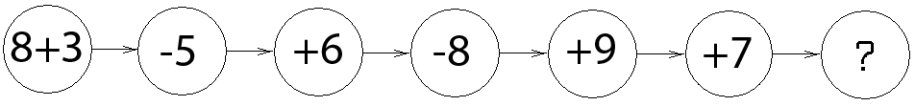
Работа со слайдом №5.
- Какой собор дал название всей крепости? Красив и прочен один из самых старых храмов Санкт-Петербурга (стихотворение ученика о Петропавловском соборе). Просмотр слайда №6
- Выполним программу и узнаем сколько лет строили собор. Задание на доске по вариантам.
39+1=40 50-1=49
40+4=44 49+5=54
44-20=24 54-30=24
24-3=21 24-3=21
Физкультминутка.
Работа над задачей.
Жив ли хоть один ровесник города?
Немногие города мира могут похвастаться тем, что имеют в целости и сохранности свой первый дом. А наш город может. Это домик Петра I. Так он выглядит в прошлом (рассказ ученика).
Сейчас в домике Петра I музей. Просмотр слайда №7
Чтобы пойти на экскурсию, надо купить билет. Решим задачу и узнаем, сколько он стоит.
Составьте задачу по краткой записи. Выберите программу решения. Проверка.
Взрослый- 70р. ?
Детский-, ? на 50р. дешевле
5.Творческое задание. Работа в парах.
Вообразим себя первыми строителями и построим крепость (составить из частей целое).
6.Итог урока.
С какими достопримечательностями мы познакомились? Они находятся в центре нашего города. И являются объектами Всемирного культурного и природного наследия Санкт-Петербурга. Культурное наследие это достижения людей прошлых веков, которыми пользуется современный человек. Что надо делать, чтобы передать эти достижения будущим поколениям? (обратиться к девизу нашего путешествия)
7.Рефлексия.
Удалось ли достичь поставленную цель?
Оцените свое состояние после урока на шкале самооценки.
Совпало ли с вашим прогнозом?
Для кого задания были легкими? Для кого-сложными? Кто доволен собственными умениями?

